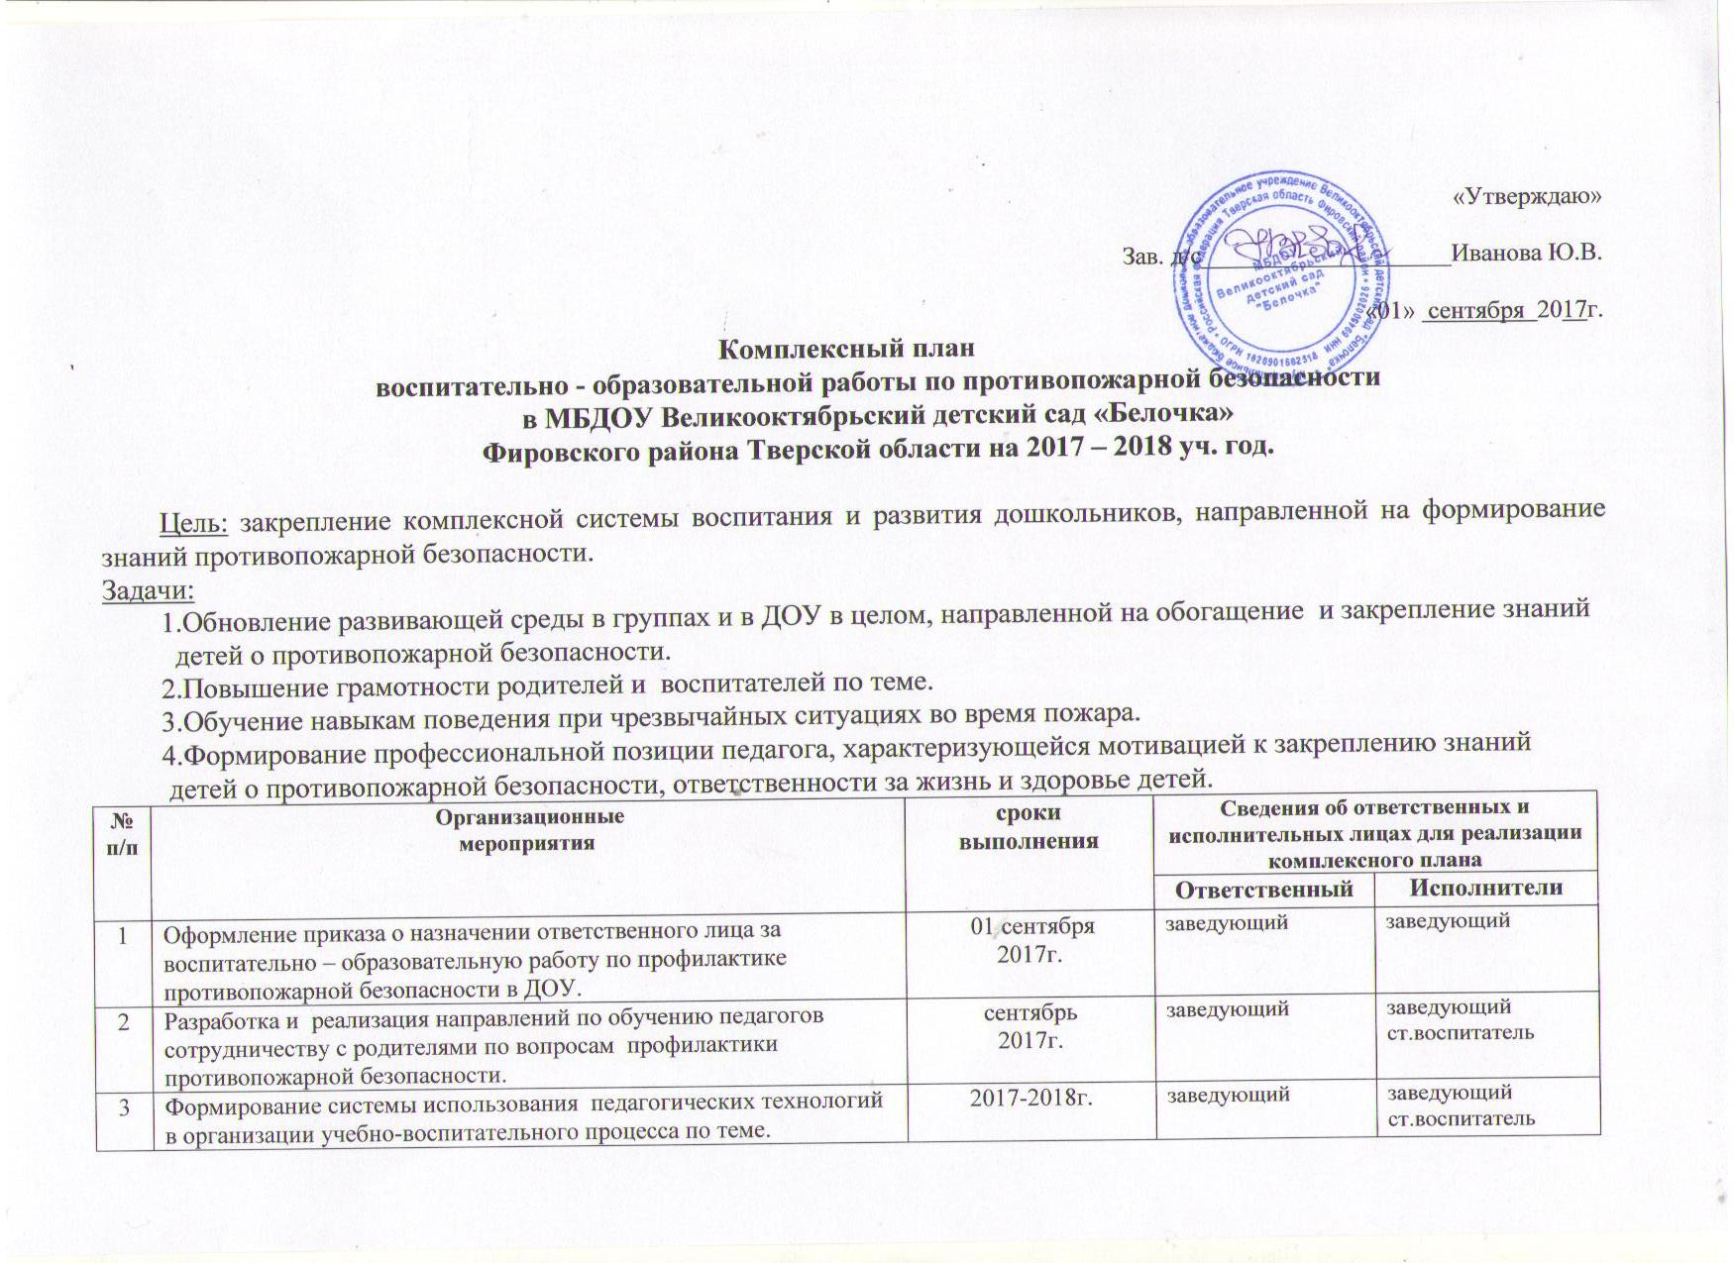
4 | Просмотр презентаций на мультимедийном оборудовании воспитанниками по теме: «Огонь – друг! Огонь – враг!» «Осторожно, огонь!» », «Правила поведения при пожаре». | сентябрь -  октябрь 2017г.  январь – март 2018г. | ст.воспитатель | ст.воспитатель, воспитатели
5 | Организация совместного проведения с родителями досугов, развлечений по теме: «Осторожно! Огонь!» | 2р. в год  2017-2018г. | ст.воспитатель | муз. руководитель  воспитатели
6 | Подбор материалов и оформление информационных стендов для родителей в группах: «Осторожно, огонь!», «Для мам и пап». | октябрь – ноябрь  2017г. | ст.воспитатель | воспитатели
7 | Планирование работы с детьми и родителями по вопросам профилактики безопасного поведения в чрезвычайных ситуациях. | в течение  2017-2018г. | заведующий | воспитатели
8 | Внедрение активных форм работы с семьей (консультации, экскурсии по группе «Уголки безопасности», совместные развлечения, просмотр презентаций, участие в проектах. | в течение  2017-2018г. | заведующий | ст.воспитатель, воспитатели  родители
9 | Установление содержательных связей:  - с сотрудниками пожарной безопасности;  - ДОУ района для изучения педагогического опыта по теме. | 2017-2018г. | заведующий | заведующий,  ст.воспитатель
10 | Создание системы эффективного контроля за внедрением в работу ДОУ профилактических мероприятий по теме пожарной безопасности. | 2017-2018г. | заведующий | заведующий,  ст.воспитатель

Ожидаемый продукт:
- Обновление уголков безопасности в группах и активное использование методических пособий по теме.
- Оформление информационных стендов для родителей в группах: «Для вас, родители», «Осторожно! Огонь!».
Социальный эффект:
- Формирование стойкой мотивации на поддержание семейного воспитания ребенка, направленного на ведение
правильного поведения всех членов семьи.
- Раннее формирование знаний о правилах поведения с опасными предметами у детей-дошкольников.
- Повышение специалистами и педагогами своего профессионального уровня по теме противопожарной безопасности.

